ΕΡΓΑΣΙΑ ΕΞΑΜΗΝΟΥ

**Ανάλυση και Σχεδίαση Προηγμένου Πληροφοριακού Συστήματος ή Εφαρμογής**

**Περιεχόμενα**

# Φάση 1η : Ιδέα

## Περιγραφή της ιδέας

βάλε κάτι για το τεστ

Η ιδέα μας είναι η δημιουργία μιας εφαρμογής η οποία θα φέρνει σε επαφή ανθρώπους με δυσλεξία και λογοθεραπευτές που βρίσκονται κοντά τους (έτσι ώστε να γίνουν συνεδρίες δια ζώσης) ή και πιο μακριά (με ηλεκτρονικές συνεδρίες) εκμεταλλευόμενοι τις δυνατότητες που μας δίνει η τεχνητή νοημοσύνη (deep learning) έτσι ώστε να βρούμε τον πιο κατάλληλο λογοθεραπευτή για τον κάθε χρήστη με βάση χαρακτηριστικά του και τις ανάγκες του.

## Σκοπός και Χρησιμότητά της

Σκοπός της εφαρμογής μας όπως προαναφέρθηκε θα είναι να βρούμε τον πιο κατάλληλο λογοθεραπευτή για τον κάθε χρήστη με δυσλεξία με βάση κάποια χαρακτηριστικά του όπως η ηλικία του, η περίπτωση της δυσλεξίας καθώς και ο δυσκολίας που αντιμετωπίζει ο χρήστης σε διάφορα καθημερινά tasks. Ωστόσο όλα αυτά θα συνυπολογίζονται με βάση τις ανάγκες του χρήστη οι οποίες μπορεί να ποικίλουν. Για παράδειγμα ένας χρήστης θα θέλει μόνο γιατρούς διαθέσιμος για συνεδρίες με φυσική παρουσία.

Να μην χαραμίσουν χρόνο και λεφτά οι γονείς στο να δοκιμάσουν οι ίδιοι γιατρούς ή να βασιστούν σε προφορικά recommendations.

Accessibility -> o καθένας από το σπίτι του θα μπορεί να τη χρησιμοποιήσει, παροχή δωρεάν test.

It helps point parents in the right direction since it serves as a basic skills screener to identify strengths and weaknesses -Dyslexia Quest

## Έρευνα για ίδιες ή παρόμοιες εφαρμογές – πιθανή διαφοροποίηση

Κάνοντας μια έρευνα στον χώρο των εφαρμογών που έχουν σαν κύριο στόχο την εξάλειψη της δυσλεξίας παρατηρήσαμε πως η συντριπτική πλειοψηφία (ίσως και όλες τους) είναι εφαρμογές με ασκήσεις και μαθησιακά παιχνίδια που έχουν ως στόχο να εκπαιδεύσουν τα άτομα με δυσλεξία. Η εφαρμογή μας δεν έχει σκοπό να εκπαιδεύσει ή να δώσει ασκήσεις στον χρήστη αλλά να τον καθοδήγηση στην αναζήτηση σου για τον καλύτερο δυνατό λογοθεραπευτή για την περίπτωση του. Ακόμα όμως και αν υπήρχαν αντίστοιχες εφαρμογές

# Φάση 2η : Μελέτης Εφικτότητας

Συνοπτικά, η μελέτη αυτή πρέπει να περιλαμβάνει:

## Σύντομη περιγραφή του προβλήματος/ων που καλείστε να επιλύσετε και πιθανές εναλλακτικές λύσεις.

Η δυσλεξία είναι μια μαθησιακή δυσκολία η ποια επηρεάζει πολλούς νέους και πολλά παιδιά σήμερα. Το πρόβλημα διογκώνεται με την απειρία τον περισσοτέρων εκπαιδευτικών να εντοπίζουν παιδιά με δυσλεξία καθώς και με το σύστημα γνωμάτευσης δυσλεξίας το οποίο είναι πολύ αργό και δύσκολα προσβάσιμο. Αυτό έχει ως αποτέλεσμα πολλά παιδιά να μην τα καταφέρνουν τόσο καλά στο σχολείο σε σχέση με τους συνομήλικους τους πράγμα το οποίο τους οδηγεί μακριά από την τριτοβάθμια εκπαίδευση. Επίσης μπορεί να τους δημιουργήσει και ψυχολογικά προβλήματα τα οποία πηγάζουν από την σύγκριση με τους συνομήλικους του που δεν έχουν κάποια μαθησιακή δυσκολία.

Πιθανές Λύσεις:

* Μια πιθανή λύση είναι η καλύτερη εκπαίδευση των εκπαιδευτικών στο να εντοπίσουν περιστατικά δυσλεξίας.
* Επαρκής ενημέρωση στους γονείς σχετικά με τη δυσλεξία από τα σχολεία.
* Οι μαθητές στα σχολεία μπορούν να συμπληρώνουν τεστ τα οποία έχουν σκοπό να δείξουν α ο μαθητής έχει κάποια μορφή δυσλεξία.
* Σχολικοί Ψυχολόγοι οι οποίοι μπορούν να βοηθήσουν τους μαθητές στο ψυχολογικό κομμάτι.

## Βασικό Διάγραμμα Πεδίου Εφαρμογής.

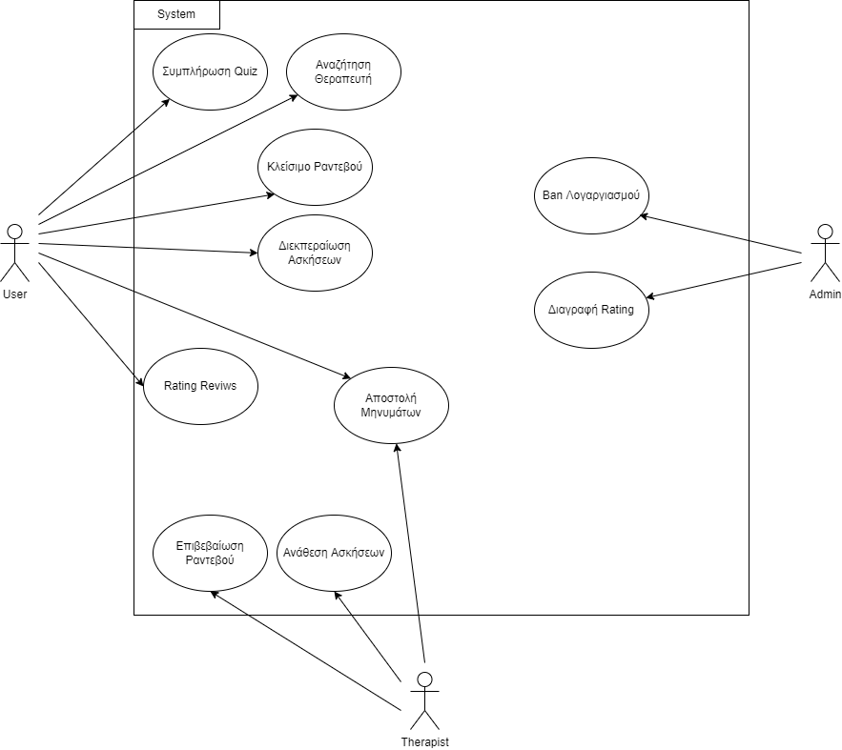

* Περιπτώσεις Χρήσης (Βασικές) και Διαγράμματα Περιπτώσεων Χρήσης

## Χρονοπρογραμματισμός -πλάνο νέας εγκατάστασης ή μετάβασης. Κόστος, Ανθρώπινο Δυναμικό

1. **Χρονοπρογραμματισμός**

* UI Design - 23 μέρες
* User Accounts, Sign up, Sign in - 5 μέρες
* User Generated Content (Questionnaire, comments and reviews, starting page, Videos from Sessions) - 30 μέρες
* Location Features - 10 μέρες
* Chat and Messaging Features - 6 μέρες
* Billing Process - 5 μέρες
* Admin Features - 6 μέρες
* Security - 7 μέρες
* Other Features - 12 μέρες

Το σύνολο των απαιτούμενων ημερών για την ανάπτυξη της εφαρμογής είναι 104 μέρες, δηλαδή περίπου 3.5 μήνες.

1. **Πλάνο νέας εγκατάστασης**

Η εφαρμογή που αναπτύσσουμε θα διατίθεται για κινητές συσκευές. Ο χρήστης μπορεί να την αποκτήσει εγκαθιστώντας την από το κατάστημα εφαρμογών και να έχει πρόσβαση σε αυτή δημιουργώντας έναν δωρεάν λογαριασμό.

1. **Κόστος – Ανθρώπινο Δυναμικό**

Η ομάδα μας αποτελείται από 4 άτομα. Αν θεωρήσουμε ότι σαν junior developers οι απολαβές μας το μηνά ανέρχονται στα 1200€ και επειδή η ανάπτυξη οφείλει να τελειώσει εντός των 104 ημερών και δεν λαμβάνουμε υπόψιν τις μη εργάσιμες ημέρες για μέσο όρο 30 ημερών το μήνα, ο ημερήσιος μισθός μας είναι 40€.

Κατά την κυκλοφορία της Beta έκδοσης της εφαρμογής θα χρειαστούν 3 άτομα τα οποία θα αναλάβουν την θέση της τεχνικής υποστήριξης για διάφορα προβλήματα που ενδεχομένως να αντιμετωπίσουν οι χρήστες. Ο μισθός για αυτή την θέση είναι 690€, επομένως το ημερομίσθιο είναι 23€.

Συνεπώς το συνολικό κόστος μισθών ανάπτυξης για 4 άτομα είναι 16640€.

Για τα 3 άτομα της τεχνικής υποστήριξης κάθε μήνα απαιτούνται 2070€.

Τέλος λαμβάνοντας υπόψη το κόστος των εφαρμογών, των πιστοποιητικών που θα χρειαστούν για την ανάπτυξη, καθώς και το server που θα φιλοξενήσει την εφαρμογή μας το κόστος θα ανεβεί γύρω στα 40000€-50000€.

Κατανομή ανάπτυξης μερών της εφαρμογής στα μέλη της ομάδας.

Σύμφωνα με τις απαιτήσεις του πρότζεκτ καταλήξαμε στο πλήθος των ατόμων που θα χρειαστούν σε κάθε στάδιο της ανάπτυξης. Αυτό έγινε διότι θέλουμε τα διάφορα μέρη της εφαρμογής να αναπτύσσονται παράλληλα και να εξοικονομούμε χρόνο. Φυσικά υπάρχει και η δυνατότητα αν κάποιο μέλος φέρει εις πέρας την αρμοδιότητα του και υπάρχει ανάγκη για βοήθεια, να συμμετάσχει σε κάποιο κομμάτι που έχει αναλάβει άλλο μέλος. Έτσι η ομάδα μπορεί να περατώσει τον στόχο της σε συντομότερο διάστημα από αυτό των 104 ημερών.

* UI Design - 2 άτομα
* User Accounts, Sign up, Sign in - 1 άτομο
* User Generated Content (Questionnaire, comments and reviews, starting page, Videos from Sessions) - 3 άτομα
* Location Features - 2 άτομα
* Chat and Messaging Features - 1 άτομο
* Billing Process - 1 άτομο
* Admin Features - 1 άτομο
* Security - 1 άτομο
* Other Features - 2 άτομα

# Φάση 3η : Ανάλυση

* Ανάλυση απαιτήσεων. -Βασίλης ++ ιδέες

Χωρίζουμε τις απαίτησης σε λειτουργικές και μη λειτουργικές. Οι λειτουργικές απαίτησης αφορούν της απαίτησης και της λειτουργίες του συστήματος και η μη-λειτουργικές αφορούν έννοια όπως την ασφάλεια την αποδοτικότητα την ευελιξία και την ασφάλεια του συστήματος.

Λειτουργικές Απαιτήσεις:

* Το σύστημα πρέπει να αποθηκεύει τα στοιχεία του λογαριασμού κάθε χρήστη σε μια βάση δεδομένων.
* Πρέπει επίσης να αποθηκεύει στοιχεία εκτός από αυτά του λογαριασμού που δίνει σαν input στο σύστημα ο χρήστης όπως τα αποτελέσματα του quiz του κάθε χρήστη , τα ratings και reviews και τα ραντεβού που είτε είναι επιβεβαιωμένα από το λογοθεραπευτή είτε όχι.
* Το σύστημα πρέπει να κάνει επεξεργασία δεδομένων όπως τα αποτελέσματα των quiz και τα ratings για να επιστρέψει τα καταλληλά αποτελέσματα όταν ο χρήστης κάνει αναζήτηση για λογοθεραπευτή.
* Πρέπει να υποστηρίζει λειτουργία πληρωμών ώστε οι χρήστες να μπορούν ευκολά να κάνουν συναλλαγές.
* Πρέπει το σύστημα να ενημερώνει έγκαιρα τον χρήστη με pop ups όταν υπάρχει ανάγκη (πχ λείπουν δεδομένα από τον χρήστη , θέλει η εφαρμογή πρόσβαση στην τοποθεσία).

Μη Λειτουργικές Απαιτήσεις:

* Πρέπει τα δεδομένα του χρήστη να αποθηκεύονται κρυπτογραφημένα.
* Πρέπει η εφαρμογή να λειτουργεί με τις απαραίτητές αδεείς και τα απαραίτητα πιστοποιητικά.
* Πρέπει οι χρήστες να έχουν δυνατότητα ανάκτησης λογαριασμού.
* Το UI πρέπει να είναι απλό στη χρήση για να μη δυσκολεύεται ο χρήστης.
* Αναλυτικές περιπτώσεις και διαγράμματα χρήσης, κλάσεων, ακολουθίας, κλπ (OCL περιορισμοί αν υπάρχουν). -Παπαλεξανδρής
* Διαγράμματα Διαδικασιών(BPM - BPR) -Αριστείδης

# Φάση 4η : Σχεδίαση

* Σχεδίαση της Βάσης Δεδομένων.
* Σχεδίαση της αρχιτεκτονικής του Συστήματος.

Ομαδοποιούμαι τα δεδομένα σε αυτά που θέλουν αποθήκευση και σε αυτά που θέλουν επεξεργασία. Η κυριά λειτουργεία του συστήματος είναι η επεξεργασία δεδομένων που θα δίνει ο χρήστης ώστε να του εμφανιστούν τα καλυτέρα δυνατά αποτελέσματα που θα ταιριάζουν σε αυτόν. Αρά για το σύστημα εκτός από το φιλικό προς τον χρήστη UI θέλουμε και μια βάση δεδομένων για την αποθήκευση των απαραίτητων στοιχείων.

Δεδομένα προς αποθήκευση:

* Δεδομένα Λογαριασμού(πχ username password κλπ.).
* Στοιχεία κάρτας η τραπεζικά στοιχεία απαραίτητα για συναλλαγές.
* Απάντησης του χρήστη στις ερωτήσεις του quiz.
* Στοιχεία τοποθεσίας των λογοθεραπευτών.
* Τα requests των χρηστών για ραντεβού.
* Τα επιβεβαιωμένα ραντεβού από τους λογοθεραπευτές.
* Reviews και Ratings των χρηστών.
* Στοιχεία συναλλαγών.
* Μηνύματα.
* Ratings Ασκήσεων.
* Άσκησης

Δεδομένα προς επεξεργασία:

* Οι απάντησης από τα quiz.
* Reviews και Ratings χρηστών.
* Στοιχεία Συναλλαγών.
* Requests για Ραντεβού.

Η αρχιτεκτονική του UI δίνεται από τα παρακάτω mock-ups: